Утверждаю
руководитель бегового проекта
"Runners World"
__________Гладкова А.О.
«___»_________2022г.

ПОЛОЖЕНИЕ
о проведении соревнований

2-го ультрамарафона
"WINTER EXTREME ULTRA TRAIL"
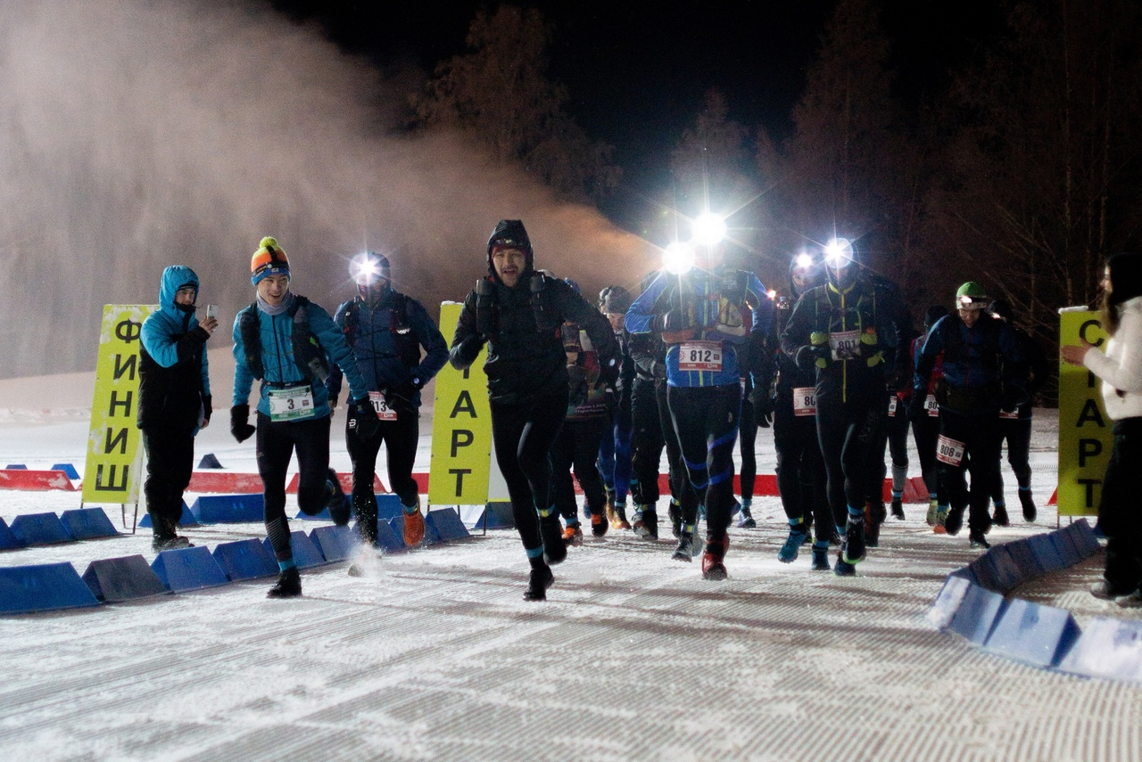

г.Санкт-Петербург 2022

- Общие положения

Соревнование 2-й ультрамарафон WINTER EXTREME ULTRА TRAIL (далее Соревнование) по пересеченной местности на сверхмарафонские дистанции, проходящие на территории Ленинградской области.

- Цели и задачи:
Соревнования проводятся с целями:
- Популяризация здорового образа жизни и пропаганда здорового образа жизни среди населения;
- Развитие ультрамарафонского движения;
- Выявление сильнейших спортсменов в беге на длинные дистанции;
- Развитие и объединение спорта и туризма;

2.Место и сроки проведения Соревнований

Дата: 8 января 2022г.
Место: Ленинградская обл., Всеволожский р-н, недалеко от Охта Парка, место уточняется. Будет написано в группе Вконтакте.

https://vk.com/runners_world

Трасса изменена по сравнению с первым годом проведения для дистанций 80 км и 160 км с целью безопасности и контроля участников. Она составляет часть по укатанной лесной дорожке с элементами трейловых мест снега.

3. Организаторы соревнований.

Общее руководство по организации и проведению Соревнований осуществляют организаторы Проекта "Runners World"на которых возлагается подготовка и проведение Соревнований, медицинское сопровождение, охрана общественного порядка и общественной безопасности, награждение участников Соревнований.

4. Требования к участникам Соревнований.

К участию в Соревнованиях допускаются лица, достигшие возраста 18 лет и старше.Возраст спортсменов определяется по состоянию на 31 декабря года Соревнований в соответствии с Единой всероссийской спортивной классификации (ЕВСК)

5. Программа Соревнований

Начало Соревнований: 8 января 2022 в 07:00

Окончание Соревнований: 9 января 2022 года по последнему участнику соревнований.

160 км | 07:00 | без лимита
80 км | 07:00 | без лимита
5 км | 09:00 | без лимита
10 км | 11:00 | без лимита
30 км | 14:00 | без лимита

Построение участников за 15 минут до старта. Награждение после финиша участников. Или же отдельно по согласованию с победителем.

6. Условия подведения итогов.

Порядок подачи и рассмотрения протестов согласно Правилам Соревнований Всероссийской федерации легкой атлетики (ВФЛА).

Участник соревнований вправе подать протест, который рассматривается судейской коллегией в установленном порядке.

Протесты принимаются только от участников или от третьих лиц, являющихся официальными представителями участников Соревнований.

При подаче протеста необходимо указать следующие данные:

• Фамилия и имя (анонимные претензии не рассматриваются);

• Суть претензии (в чем состоит претензия);

• Материалы, доказывающие ошибку (фото, видео материалы).

Данные индивидуальных измерителей времени к рассмотрению не принимаются.

Протесты, влияющие на распределение призовых мест в Соревнованиях, принимаются судейской коллегией в письменной с момента объявления победителей и до официальной церемонии награждения. Распределение призовых мест после церемонии награждения может быть пересмотрено судейской коллегией только при выявлении фактов нарушения победителем действующих правил, выявление которых было невозможно установить до церемонии награждения. Решение о пересмотре призовых мест принимается апелляционным жюри. (3 человека).

7. Награждение.

Победители и призеры на дистанциях награждается с 1-3 место кубками, медалями и дипломами.

Победители и призеры в возрастных категориях с 1-3 место награждаются кубками, медалями и дипломами.

- Возрастные группы на дистанциях 5 км, 10 км и 30 км - отсутствуют.

- Возрастные группы на дистанциях 80 км, 160 км:
/ 40-49 лет / 50-59 лет / 60- 69 лет/

8. Условия финансирования.

Расходы, связанные с организацией проведения Соревнований, согласно сметы несет Проект Runners World солидарно с привлеченными спонсорами и партнёрами Соревнований.

Фактические затраты по проведению Соревнований компенсируются за счет стартовых взносов участников Соревнований.

9. Участники соревнований

К участию в забеге на 160 км, 80 км, 30 км, 10 км допускаются участники от 18 лет и старше.
Дистанция 5 км от 16 лет и старше.

Квалификационных требований для участия на каждую дистанцию не предусмотрено. Лимит времени на каждой дистанции - отсутствует.

9. Обеспечение безопасности участников и зрителей.

Соревнования проводятся на объекте, отвечающем требованиям соответствующих нормативных правовых актов. Действующих на территории Российской Федерации и направленных на обеспечение общественного порядка и безопасности участников и зрителей и при наличии квалификационного медицинского персонала.

Ответственность за безопасность зрителей и участников во время проведения Соревнований возлагается на команду организаторов.

Обязательным условием проведения Соревнований является наличие в местах проведения квалифицированного медицинского персонала, для оказания первой медицинской помощи.

10. Страхование участников.

Участникам Соревнований обязательно иметь полис страхования жизни и здоровья от несчастного случая на дистанции 80 км и 160 км. (Оформление страховки будет доступно на месте старта - стоимость 200 рублей.).

11. Подача заявок на участие.

Для регистрации по всем категориям, спортсменам необходимо предоставить при получении стартовых комплектов:

• документ, удостоверяющий личность;

• медицинский допуск к Соревнованиям медицинская справка должна содержать печать выдавшего учреждения, подпись и печать врача, а также указание о допуске участника к Соревнованию на выбранную дистанцию. Справка должны быть оформлена не ранее 6 месяцев до даты проведения Соревнований

*ксерокопию медицинской справки можно сделать на месте.

• оригинал договора о страховании дистанция 80 км и 160км;

Регистрация на соревнования производится на сайте:
https://russiarunning.com и так же на zareg.me

Онлайн регистрация осуществляется с 01.10.2021-20.12.2021

При регистрации есть "СПЕЦИАЛЬНАЯ КАТЕГОРИЯ" с учетом скидки для участников входят "пенсионеры от 60 лет и старше", "участники боевых действий" и "Мастера Спорта России по легкой атлетике, а так же участники первого ультрамарафона на дистанции 80 км и 160 км.

ИТОГОВЫЕ ПРОТОКОЛЫ, ФОТО И ВИДЕО СО СТАРТА, ВАЖНАЯ ИНФОРМАЦИЯ ПО СОБЫТИЮ БУДЕТ ПУБЛИКОВАТЬСЯ ЗДЕСЬ:

https://vk.com/runners_world

Адрес оргкомитета:

Гладкова (Шарова) Анастасия Олеговна
Телефон: 8-921-051-19-62
Электронный адрес: nastiasharova77@mail.ru
ВК: https://vk.com/id143324669

Участие в соревнованиях платное. Стоимость участия составляет:

Дистанция | Стоимость | специальные категории | 01.12.2021
160 км | 4500 | 4000 | 5500
80 км | 3500 | 3200 | 4500
30 км | 2600 | 2400 | 3000
10 км | 1800 | 1500 | 2300
5 км без футболки | 800 | 800 | 800
5 км с футболкой | 1500 | 1500 | 1500

Выдача стартовых пакетов осуществляется:

07.01.2022 (с 15:00:19:00) по адресу:
Всеволожский р-н, место уточняется

*Получение стартового пакета возможно Вашим другом при предъявлении медицинской справки и вашего номера мобильного телефона.

В ДЕНЬ СТАРТА ВЫДАЧИ СТАРТОВЫХ ПАКЕТОВ НЕ ОСУЩЕСТВЛЯЕТСЯ.

Специальные категории участников входят:

- Мужчины и женщины от 60 лет и старше
- Участникам боевых действий
- Спортсмены, имеющие действующие звания "Мастер спорта" и "Мастер Спорта Международного класса" в виде спорта: "легкая атлетика"
- участники первого зимнего старта на дистанции 80 км и 160 км

ДЛЯ ПРЕДОСТАВЛЕНИЯ СПЕЦИАЛЬНОЙ КАТЕГОРИИ:
1)Отправить на почту: nastiasharova77@mail.ru подтверждающий документ

В стартовый пакет входит:

-футболка
-плед (80 км и 160 км)
-теплые стельки с подогревом (30 км, 80 км и 160км)
-нагрудный именной номер
-чип электронного хронометража
-памятная медаль
-талон на питания после финиша (30 км, 80 км и 160 км)
-питьевой режим и питание на дистанции.
-карта движения по трассе
-сертификат о вступлении в проект
-напечатанный сертификат о прохождении дистанции
-фото и видеоматериалы

1) После окончания регистрации, участникам Соревнований присваиваются стартовые номера. Каждый участник должен принимать участие в Соревнованиях под своим номером, передача стартового номера другому лицу запрещена и ведет к дисквалификации.

2)Организаторы оставляют за собой право отказать в регистрации участнику в случае обоснованных сомнений в том, что участник физически способен преодолеть дистанцию, либо если его участие несет угрозу его жизни и здоровью, либо в случае, если участие спортсмена в Соревнованиях может нанести ущерб имиджу Соревнований.

3)Возврат стартового взноса не предусмотрен. Возможен участие перенести на онлайн формат, передать слот другому участнику или перенести свое участие на другой старт бегового Проекта.
Сообщать до 20 декабря 2021г.

4)Участник соревнований не против использования фото и видеоматериалов с Вашим участием организаторами.

12. Необходимый инвентарь для участия и предоставление питания спортсменов.

Участники на дистанцию 30 км обязательное снаряжение - фонарь.

Каждый спортсмен на дистанции 80 км и 160 км - должен иметь обязательно снаряжение:
- рюкзак с гидратором
- фонарик с запасными батарейками
- теплая запасная одежда одежда
- питье 1 литр жидкости
- сотовый телефон
- разогревающая мазь
- Углеводное питание с собой

Питание на ультрамарафоне WINTER EXTREME на пунктах питания (ПП):
Дистанция 10 км - вода/чай/сладкое
Дистанция 30 км- вода, чай, бананы, курага, апельсины, углеводные батончики, сахар, соль, кола, сладкое, соленый арахис.
Дистанция 80 км и 160 км - вода, чай, кисель, бананы, курага, апельсины, углеводные батончики, сахар, соль, кола, сладкое, чипсы, зефир, мармелад, соленый арахис ,по желанию - горячая овсяная каша , выпечка.
*Возможно индивидуальное предпочтение зарегистрированных участников по поводу питания на 80 км и 160 км. Заранее связаться с организаторами и обсудить.

13. Схема трассы

Опубликована в группе сообщества Вконтакте
"Проект Runners World" в разделе "Обсуждения"
в ближайшее время.
*планируется круг 20 км для дистанций 80 километров и 160 километров.
Дистанции 5 км, 10 км и 30 м будут в один круг.

ТРАССА УЛЬТРАМАРАФОНА ИЗМЕНЕНА! И СОКРАЩЕН КРУГ! С ЦЕЛЬЮ БЕЗОПАСНОСТИ И КОНТРОЛЯ УЧАСНИКОВ"

Контрольные точки пунктов питания будут расположены ПРЕДВАРИТЕЛЬНО:
дистанция 10 км - 1 пункт питания на 5 км
дистанция 30 км - 1 пункт питания на 15 км
дистанция 80 км - 3 пункта питания на каждые 20 км
дистанция 160 км - 7 пунктов питания, каждые 20 км

14.Противоправное влияние на результаты официальных

спортивных Соревнований.

В соответствии с Федеральным законом от 04.12. 2007 г. N 329-ФЗ "О физической культуре и спорте в Российской Федерации" с изменениями и дополнениями (глава 2, статья 26.2., часть 4, п.3.) установлен запрет на участие в азартных играх в букмекерских конторах и тотализаторах путем заключения пари на официальные спортивные Соревнования, за нарушение этого запрета предусмотрено применение спортивными федерациями санкций (в том числе спортивной дисквалификации спортсменов).

Данное положение является официальным приглашением

для участия в Соревнованиях.

